
Gymnastique Acrobatique
Ain Challenge GAC
Elite / Performance / Fédéral A

18/19 Janvier 2020
Fareins (01)

DOSSIER CLUB

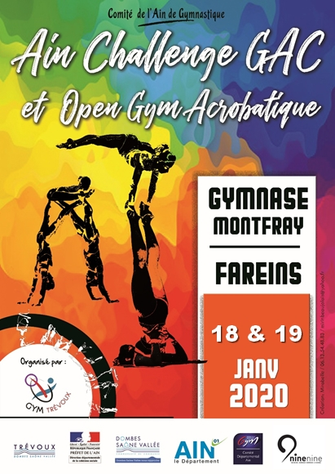

Mot du Président

Le Comité Départemental de l’Ain a confié l'organisation de cette compétition à notre association.

C’est avec beaucoup de plaisir que nous accueillerons une nouvelle fois la Gymnastique Acrobatique dans cette magnifique réalisation, en l'occurrence le complexe sportif Montfray-Sports, que la Communauté de Communes Dombes Saône-Vallée a mis à notre disposition et que nous tenons ici à remercier.

D'ores et déjà tout est en œuvre pour que l’accueil des participants, des accompagnateurs et du public soit le meilleur pendant ses deux jours, un grand merci aux nombreux bénévoles du club de GYM TREVOUX pour leur aide incontournable.

Je souhaite que le spectacle proposé vous ravira et qu’il incitera les plus jeunes à franchir le pas pour venir nous rejoindre et découvrir ainsi cette superbe discipline acrobatique concentrées de dynamisme, d’élégance, de rigueur et d’émotion.

Bienvenue à vous tous, gymnastes, spectateurs, juges, entraîneurs pour cette journée de compétition.

Nous espérons vous faire apprécier notre région et, par ce petit dossier vous donner tous les renseignements utiles à l’organisation de votre déplacement.

Bonne chance à tous !

Michel VINCENT

Lieux et Accès

Compétition

COMPLEXE SPORTIF MONTFRAY SPORTS
Chemin des Granges – 01 480 FAREINS
Coordonnées GPS : Latitude : 46.00728 ; Longitude : 4.771054

Echauffement

Salle des Arts Martiaux
COMPLEXE SPORTIF MONTFRAY SPORTS

Plan

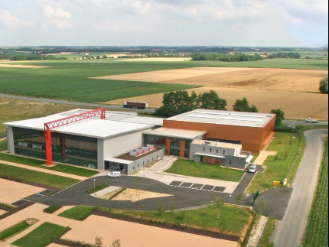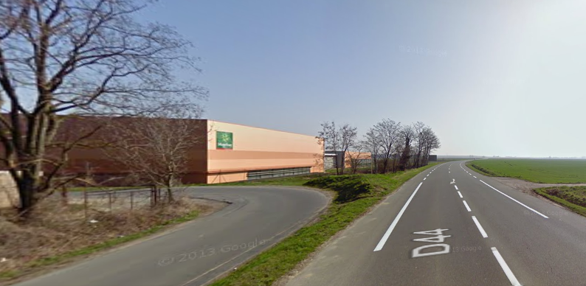

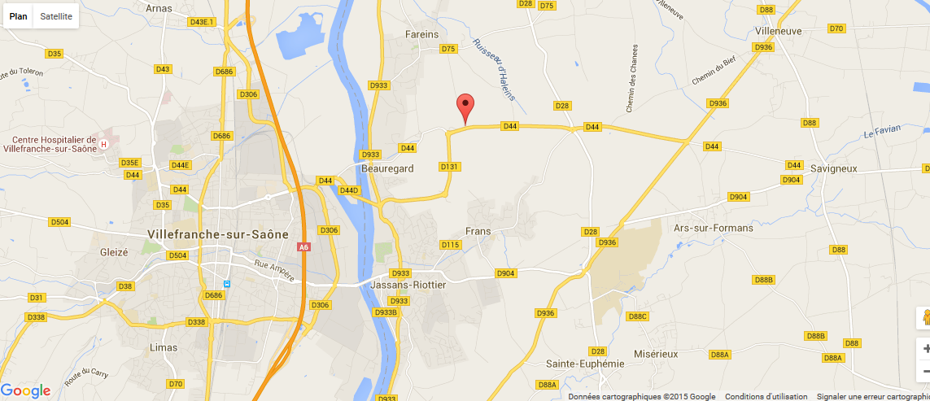
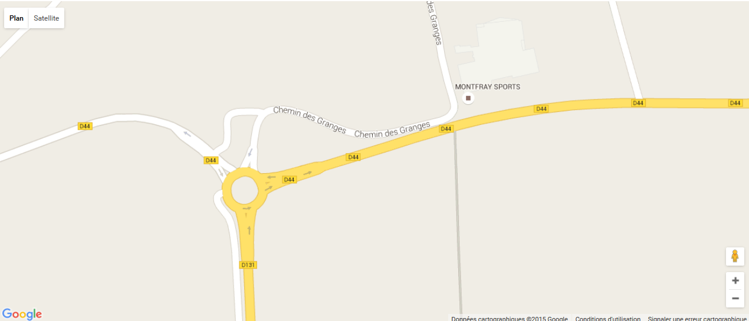

Divers accès

- Par la route: Venant de Lyon / Autoroute A 6 / Sortie VILLEFRANCHE CENTRE / 7kms
- « Venant de Paris / Autoroute A 6 / Sortie VILLEFRANCHE CENTRE / 7kms
- Par la SNCF: Gare de Lyon Part Dieu / 40 kms – Gare de VILLEFRANCHE / 7 kms
- Par avion: Aéroport St Exupéry / 57 kms

Informations parking

Vastes parkings sur site

Accès PMR

Accès facilité + ascenseur

Contact

Comité d’Organisation Local (COL)

France-Line VINCENT / 06.16.96.60.20 / gym.trevoux@aliceadsl.fr
Site internet : http://grtrevoux.e-monsite.com/

Responsable technique du COL

Alain GUILLOT / 06.40.95.76.91
Delphine GUILLOT / 06.80.20.80.07
Adresse mail :acrobate3@wanadoo.fr

Accueil Club
- Complexe « Montfray-Sports »
- Horaires d’ouverture : 1 heure avant le début de la compétition.
- Retrait des accréditations : Sur place
- Retrait du Dossier d’accueil : Sur place

Billetterie

Tarifs des entrées | 1 jour
Licencié FFG (sur présentation d’un justificatif) | 2,00 €
Non licencié | 4,00 €
Enfant -12 ans | Gratuit

Consignes

- L’accès aux vestiaires, salles d’échauffements, de compétition est autorisé uniquement aux gymnastes, juges, entraîneurs munis de leurs badges. Tenue sportive sur les plateaux d’échauffements et de compétition.

- Sécurité : Secouristes

Vin d’Honneur
Le Président Michel VINCENT sera heureux d'accueillir tous les officiels au vin d'honneur servi à l'issue de la compétition.

Remerciements


Restauration
Des plats chauds et boissons sont prévus en restauration rapide. Jetons en vente dans le hall d’accueil (fiche compte buvette en annexe)
Hébergement
HOTELS | VILLE | TELEPHONE | DISTANCE DE FAREINS VERS….
Hôtel Formule 1 | Villefranche S/Saône (69400)  465, av Théodore Braun | 08 91 70 54 26 | 6 KM
Hôtel Alizé | Villefranche S/Saône (69400)  445 av. Théodore Braun | 04 74 62 09 96 | 6 KM
Hôtel Ibis budget | Villefranche S/Saône (69400)  163 allée de Riottier  Le Péage-Limas | 08 92 68 31 82 | 6 KM
Hôtel Balladins 2* | Villefranche S/Saône (69400)  365, av Théodore Braun | 04 74 62 89 13 | 6 KM
Hôtel Newport 2* | Villefranche S/Saône (69400)  610 av de l’Europe | 04 74 68 75 59 | 6 KM
Hôtel The Liberty's 2* | Villefranche S/Saône (69400  81 Rue d'Anse | 04 74 68 36 13 | 6 KM
Hôtel Ibis 3* | Limas (69400)  94 Allée de Riottier | 04 74 68 22 23 | 6 KM
Best Western  Plaisance 3* | Villefranche S/Saône (69400)  96 av de la libération | 04 74 65 33 52 | 6 KM
Hôtel Campanile 3* | Villefranche S/Saône (69400)  210 rue Georges Mangin | 04 74 68 07 58 | 6 KM
Hôtel Kyriad 3* | Villefranche S/Saône (69400)  146 rue de la sous-préfecture | 04 74 62 01 04 | 6 KM
Chalets- Mobils-homes  Kanoppée -Village | Trévoux (01600)  Rue Robert Baltie, http://www.kanopee-village.com/ | 04 74 08 44 83 | 12 KM
Camping les portes du Beaujolais | Avenue Jean vacher  69480 Anse | 04 74 67 12 87 | 14 KM
Inter hôtel Lyon Nord 3* | Massieux (01600)  142 av Lavoisier  Parc d’activités | 04 78 98 35 35 | 17 KM
Hôtel  Première Classe | Massieux (01600)  129 av Lavoisier | 08 92 70 72 53 | 17 KM

Annexe – Fiche Compte Buvette

Nom de l’association (en toutes lettres) : ……………………………………………………………………………………

Ville : ………………………………………………………………………………………………………………………………………………

Je soussigné(e), Madame, Monsieur,

Nom : …………………………………………………………… Prénom : ………………………………………………………

Adresse : …………………………………………………………………………………………………………………………………………………
…………………………………………………………………………………………………………………………………………………………………

Tél. Portable : ………………………………………………………

Email : ……………………………………………………………………………………………………………………………………………………

Demande l’ouverture d’un compte pour le club cité précédemment à l’occasion de la compétition du 18/19 Janvier 2020 à FAREINS. Le dépôt en caution d’une carte d’identité sera demandé.

Listing des personnes autorisées à utiliser le compte :

Nom Prénom | Qualité

Je m’engage à honorer la facture de nos achats avant la fin de la compétition.

Fait à……………………………………………

Le…………………………………………………

Signature du Président et cachet du club :

